河南理工大学资环学院采购设备一批项目（包3二次）采购合同书

备案编号：HPU政采-2025-45
采购编号：豫财招标采购-2025-1339
供方：河南芊岭电子科技有限公司 签约时间：2025年 12 月 25日
需方：河南理工大学 签约地点：河南理工大学南校区

供、需双方依据河南招标采购服务有限公司签发的招标文件[采购编号：豫财招标采购-2025-1339号]中标通知书，根据《中华人民共和国民法典》等有关规定以及需方招标文件和供方投标文件内容，供需双方经友好协商，现达成以下条款：
一、合同标的与价款
本合同所指货物为储层应力动态评价系统采购， 包括 16 台四维三分量微地震采集台站、 一套储层应力实时反演系统、 一项储层应力动态展示平台以及相关配套设施（主要技术参数及配置见附件一、附件二），合同总价款为人民币 1529800.00元（大写： 壹佰伍拾贰万玖仟捌佰元整）；该价格已经包含生产、制造、运输、装卸、安装、调试、培训、保险、税金、利润、保修等相关全部费用。
二、货物质量要求与售后服务要求
供方应保证货物是全新、未使用过的，并完全符合国家相关技术质量规范及该货物的出厂标准。
货物的质量、规格、性能及技术规范等要求详见附件一与附件二；质保期及售后服务要求按招标文件及投标文件相应条款执行（详见附件三）。
三、合同履行的地点及进度
合同签字盖章后，供方应于本合同签订之日起6个月内将合同条款中的全部货物运送到河南理工大学资环学院指定地点，尽快完成货物的安装、调试和人员培训。需方应在货物到达指定地点后，提供符合安装条件的场地、环境等。
四、技术资料
合同签订后7天之内，供方应将每套货物的中（英）文技术资料一套（如目录索引、操作手册、使用指南、维修指南（或）服务手册）提交给需方。另外一套完整的上述资料供方应包装好随同每批货物装箱发运。
五、使用合同文件和资料
事先未经需方书面同意，供方不得将由需方或代表需方提供的有关合同或任何合同条文、规格、计划、模型等提供给与履行本合同无关的任何其他人。即使向与履行本合同有关的人员提供，也应注意保密并限于履行合同所必需的范围。
六、检验和测试
货物抵达目的地后，由需方对货物的质量、规格、数量和重量进行检验，如果发现规格、数量或两者有与合同规定不一致的地方；或对成套货物安装调试、人员培训有异议的；或证实货物是有缺陷的，包括潜在的缺陷或使用不符合要求的材料等，需方应尽快以书面形式通知供方。供方在收到通知后最迟应于24小时内解决问题。
如果供方在收到通知后7天内没有解决问题，需方可采取必要的补救措施，但由此引发的风险和费用均由供方承担。
如供、需双方对货物的质量发生争议，可委托具有国家规定相关资质的第三方检验机构检验，检验和测试不论在何处发生，一切费用均由供方承担。
七、验收
1.开箱验收：货物到达目的地后，供方按照合同所列规格型号、技术参数以及数量等进行开箱验收，并按要求及时填写到货开箱验收报告（见附件四）。
2.正式验收：货物开箱验收合格后，供方尽快对货物进行安装、调试，完成使用培训，确保货物正常运行后向需方提出货物验收申请，根据验收申请，需要组织相关人员或第三方进行正式验收。
需方严格按合同内容进行验收，供方不得变更合同中的货物品牌、型号、规格等。如因特殊原因需要变更，则必须向需方递交书面变更申请，并经同意后方可更换，供方应承担因更换而支付的一切费用。未经需方同意而进行变更，需方有权不予验收，并视为违约行为，同时要求供方按原合同执行。因更换而造成逾期交货，仍按逾期交货处理。
八、人员培训
供方应当安排技术人员免费为需方人员进行技术培训和现场指导，使购买的货物达到国家规定运行标准和使用要求。
九、付款方式及期限
1.货物合同签订后，需方向供方支付合同额40%的预付款（¥ 611920.00元），货物到达合同约定的交货地点并开箱验收合格后，需方向供方支付合同额 30%的货款（¥ 458940.00元），货物经调试运行后并经供、需双方正式验收合格后，需方向供方支付剩余货款（¥ 458940.00元）。
2.在支付预付款前，供方需按合同总金额开具增值税专用发票。
十、免税
免税产品应由供需双方依据海关的要求签订委托进口代理协议，确认供需双方的责任与义务。委托进口代理协议作为本合同的不可分割部分。
十一、知识产权
供方应保证需方在使用其所提供的产品时免受第三方提出侵犯其专利权、商标权或保护期等的起诉。
十二、本合同的组成文件
本合同及附件、投标（响应）文件及其附件、招标（采购）文件及补充通知、评审中的磋商（谈判）记录、中标（成交）通知书、国家、行业或企业（以最高的为准）标准、规范及有关技术文件等。
十三、违约与索赔
供方未按期交付货物的，应向需方偿付违约金，违约金按每周合同总价款的1%计收。该违约金的最高限额为合同总价款的10%。一周按7天计算，不足7天按一周计算。如果达到最高限额，需方有权解除合同，要求供方返还已支付的预付款同时保留向供方追诉的权利。
供方不能交付货物的，应返回需方已支付的预付款，且向需方偿付合同总价款10%的违约金，同时需方有权解除合同。
如果供方对货物的偏差负有责任，而需方在规定的检验、安装、调试、验收和质量保证期内提出了索赔，供方应按照需方同意的下列一种或几种方式解决索赔事宜：
1.供方同意退货并用合同规定的货币将货款退还给需方，并承担由此发生的一切损失和费用，包括利息、银行手续费、运费、保险费、检验费、仓储费、装卸费以及为看管和保护退回货物所需的其它必要费用。
2.根据货物的偏差情况、损坏程度以及需方所遭受损失的金额，经需供双方商定降低货物的价格。
3.用符合合同规定的规格、质量和性能要求的新零件、部件和（或）货物来更换有缺陷的部分和（或）修补缺陷部分，供方应承担一切费用和风险并负担需方蒙受的全部直接损失费用。同时，供方应延长所更换货物的质量保证期。
如果在需方发出索赔通知后三十（30）天内，供方未作答复，需方所选择的上述索赔方式之一应视为已被供方接受。如供方未能在需方发出索赔通知后三十（30）天内或需方同意的延长期限内，按照需方同意的上述规定的任何一种方法解决索赔事宜，需方将从履约保证金和合同货款中扣回索赔金额。
需方将根据违约严重程度视情况将供方列入需方的不良诚信记
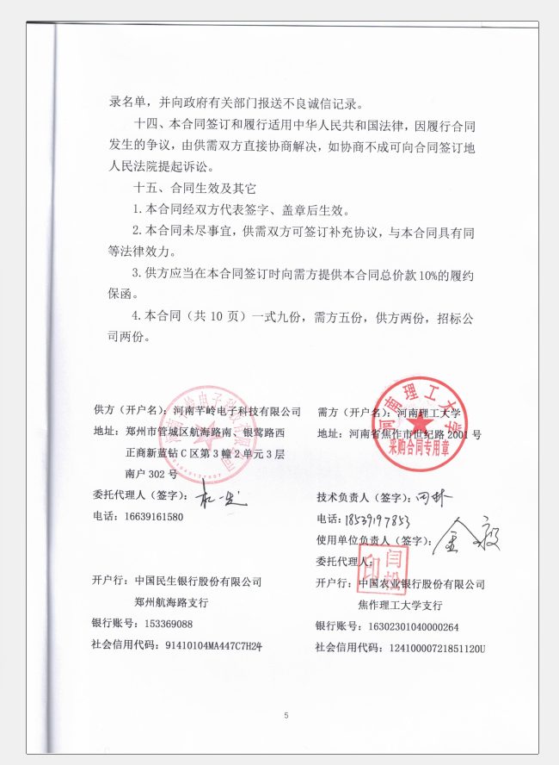

附件
一、货物规格价格一览表
二、货物主要技术参数
三、售后服务计划书
四、到货开箱验收报告

附件一
货物规格价格一览表
序号 | 货物名称 | 品牌型号及制造商 | 数量 | 单价  （元） | 合计  （元）
1 | 四维三分量微地震采集台站 | 品牌：博瑞世普  型号：RBS  制造商：北京博瑞世普科贸  有限公司 | 16台 | 39800 | 636800
2 | 储层应力实时反演系统 | 品牌：中科依泰斯卡  型号：InSite-Plus  制造商：浙江中科依泰斯卡岩石  工程研发有限公司 | 1套 | 744000 | 744000
3 | 储层应力动态展示平台 | 品牌：海佳彩亮  型号：L0.93  制造商：福建省海佳集团股份  有限公司 | 1项 | 149000 | 149000
合计：人民币壹佰伍拾贰万玖仟捌佰元整 |  |  |  |  | 1529800

附件二
货物主要技术参数
序号 | 货物  名称 | 技术参数
1 | 四维三分量微地震采集台站 | ▲（1）实传方式：4G；数据传输模式：数据流传输+FTP备份通道，数据流需自动匹配后端四维实时处理系统；  ▲（2）远程数据流稳定传输最小打包间隔：≤140ms；  （3）频带宽度：5s～200Hz；  （4）NLNM以下的自噪音：5秒（0.2Hz）；  ▲（5）时间稳定度：1×10(-7)s（无GPS信号）；钟差自矫正（有GPS信号）  （6）道间幅度一致性：＜5%；道间相位差：＜0.1ms；  （7）道间串音抑制：＞100db；  ▲（8）采样率：100、200、250、500、1000、2000可调；  （9）操作倾斜范围：±5°；工作温度范围：-20至+55°C。  ▲（ 10） 投标要求为保证售后服务质量， 我司已提供针对本项目的售后服务承诺书并加盖公章。
2 | 储层应力实时反演系统 | （1）系统整体延迟误差不大于5s；  （2）数据上行/下载速率2Mb/s；有效事件识别率高于95%。  （3）反演参数至少包括事件ID、发震时刻、空间位置（X/Y/Z）、震级ML、有效道、残差、能量（J）、主频（Hz）、震源性质、震源方向等参数信息；  ▲（4）震源参数及地质力学属性解析误差不大于5%；  ▲（5）应力云图刷新频率0.01-100Hz可调；  ▲（6） 投标要求为保证售后服务质量， 投标人已提供针对本项目的售后服务承诺书并加盖公章。
3 | 储层应力动态展示平台 | （1）像素组成1R1G1B，亮度≥800cd/㎡，(白平衡状态;手动/自动，0-100无极可调，调节步长1级)  （2）刷新频率3840Hz，像素间距≤0.9375mm mm；灰度≥16bit，面积≥5.12㎡  ▲（3）单元箱体比例：16：9，箱体厚度≤40mm，箱体重量≤4kg;箱体材质：采用ADC12压铸铝合金设计，高精度CNC加工、压铸一次成型工艺、无风扇、无孔防尘、静音设计、硬连接；箱体底部带有精准定位设计，可实现快速安装定位（提供证明文件）  ▲（4）采用 3D 数字梳状滤波和3D 数字图像降噪技术,可消除图像细节杂波干扰及锯齿现象,实现数字降噪，具有H2S宽动态处理技术（已提供证明文件）  ▲（5） 投标要求为保证售后服务质量， 我司已提供针对本项目的售后服务承诺书并加盖公章。

附件三
售后服务计划书
1.质保期为1年（自项目验收完成之日起计算），终身技术支持保障服务。供方提供现场安装程序文件和安装、维修时的特殊工具以及相应的技术支持。
2.质保期内供方对所供货物实行包修、包维护保养检查。由于设备本身出现问题导致不能正常使用的，供方可以无偿到采购方现场按照采购方要求的时间处理问题。
3. 供方备品备件库，供方可以及时的配合采购方提供所短缺的备品或配件，并保证可对所供设备有10年以上的备品备件供应，且质保期外的所有备品备件均按照成本价供应。
4.质保期内，如设备或零部件因非人为因素出现故障而造成短期停用时，则质保期和免费维修期相应顺延。如停用时间累计超过60天则质保期重新计算。
5.解决质量或操作问题的响应时间：经使用方反馈后，供方即时响应，1小时内能到达现场，2小时内到达现场提供技术支持，解决问题不超过12小时。
6.设备安装调试验收完毕后，在用户设备现场，供方会根据用户需求，免费提供用户技术人员的培训，确保每位参加培训的技术员都能独立地对设备进行熟练的操作和维护。培训不限次数，直到采购方技术人员都能熟练掌握运用为止。
7.在硬件支持的前提下，软件享受终身免费升级服务。设备使用期间，涉及到设备的改装、升级及功能扩展等，供方会全力配合，提供采购方所需的技术支持。
8.定期巡检：供方将巡检制度为常规维护工作之一，即供方每年进行巡检4次。供方巡检工程技术人员为主，有设计人员参与。并听取用户维护人员反映的问题及建议，不断完善产品的软硬件功能和质量。
9.售后服务单位及电话
售后单位名称：河南芊岭电子科技有限公司
本地售后服务点：河南省焦作市解放区烈士街铁路一号院内
联系人：杜一发
电话：18639121560

附件四
到货开箱验收报告
供应商
使用单位
合同号 |  |  | 主要货物名称
合同规定  到货日期 |  |  | 实际到货日期  (由使用单位填写)
验收  情况  说明 | 外包装情况 |  |  | 合格 | 不合格
验收  情况  说明 | 说明书、合格证、检验证、使用手册、维护手册、装箱清 单等其它技术文档情况 |  |  | 齐全 | 不齐全
验收  情况  说明 | 外观质量（损伤、损坏、锈蚀情况）是否合格 |  |  | 合格 | 不合格
验收  情况  说明 | 主机、附件、零配件、工具等数量是否齐全（按合同、装 箱单检查） |  |  | 齐全 | 不齐全
验收  情况  说明 | 名称、规格、型号、制造商是否完全符合合同要求（按采 购合同检查） |  |  | 符合 | 不符合
供应商 意见 |  | （上述验收情况是否属实，有无其他说明）  代表（签字）： 年 月 日
使用单位  意见 |  | （上述验收情况是否属实，有无其他说明）  负责人（签字）： 年 月 日
校档案室  意见 |  | 大型仪器设备存档资料：  负责人（签字）： 年 月 日
注：本表填写完毕，请使用部门在实际到货后一周内送交国资处资产管理科备查。

